
How to conjugate French verbs

Elsa French Teacher
Understand how to conjugate the principal tenses in French
www.elsafrenchteacher.com
How to conjugate French verbs
Elsa French Teacher

A question of logic

My students always tell me grammar and conjugation are complicated. In fact, they are complex, but not complicated if you have a good method to learn them.

A holistic vision

The most important thing is to have a global understanding of the rules.
That’s what I will try to give you through this guide: a global vision.

First, what you need to understand is that you have two types of tenses in French: the simple tenses and the compound tenses (temps composés).

How to conjugate French verbs

The tenses are
presented in
the following
order

:

1.
Présent

2.
Imparfait

3.
Futur et

conditionnel

4.
Passé
-
composé

and the temps

composés

5.
Subjonctif

6.
Recap

The simple tenses are made of one part. The compounds tenses are made of two parts: the auxiliary and the past participle.
Then, it’s crucial to understand that for each simple tense there is a compound tense:
Présent > passé-composé Futur > futur antérieur Conditionnel > conditionnel passé Imparfait > Plus-que-parfait Subjonctif > subjonctif passé

Some precision

In this guide I aim to give you a clear, practical and global understanding. I am not:
- Talking about the passé-simple tense which is rarely used (mostly in fairy tales, history books and some novels)
- Explaining the use of the tense which is another subject. Here we’ll see how to conjugate.
- Talking about other tenses you could find in some conjugation books and which are not used nowadays.

1/THE INDICATIF PRESENT AND THE 3 GROUPS

For all the tenses, the verbs are divided in two parts:
1. What we call le radical 2. The ending which is called la terminaison (ending). For each tense I will detail what is the radical and what is the terminaison.

infinitif
without
endings
depends
on the
group
Présent
ex : MANGER + e = je mange
(I eat / I am eating)
The infinitif (infinitive in English) is the form which is not conjugated and that we use to name the verbs. Ex: manger, dormir, faire, dire …

1er GROUPE Ex : AIMER
-e | j' | aime
-es | tu | aimes
-e | il / elle / on | aime
-ons | nous | aimons
-ez | vous | aimez
-ent | ils / elles | aiment
All the -ER verbs except aller.

How to conjugate French verbs

2e GROUPE Ex : FINIR
-is | je | finis
-is | tu | finis
-it | il / elle / on | finit
-issons | nous | finissons
-issez | vous | finissez
-issent | ils / elles | finissent
All the 2nd group verbs have an infinitive ending with -IR
But not all -IR verbs are part of the 2nd group.
Some belong to the 3rd.
→ You’ll find a list of verbs that belong to the 2nd group on the next page.

The verbs of the 3rd group have three models of endings.
3e GROUPE | Generaly  Ex : METTRE |  | -DRE (except -oindre)  Ex : PRENDRE |  | pouvoir valoir vouloir
je / j' | -s | mets | -s | prends | -x | peux
tu | -s | mets | -s | prends | -x | peux
il / elle / on | -t | met | -d | prend | -t | peut
nous | -ons | mettons | -ons | prenons | -ons | pouvons
vous | -ez | mettez | -ez | prenez | -ez | pouvez
ils / elles | -ent | mettent | -ent | prennent | -ent | peuvent

Note : there are some exceptions : dire (vous dites), faire (vous faites) ...
3 very important verbs to master:

 | AVOIR | ETRE | ALLER
je / j' | ai | suis | vais
tu | as | es | vas
il / elle / on | a | est | va
nous | avons | sommes | allons
vous | avez | e tes | allez
ils / elles | ont | sont | vont

These 3 verbs will be used as auxiliaries to build other tenses:

- Etre et Avoir are the auxiliaries for the passe -compose (see lesson).
- Aller helps to build the futur proche (see below).

FUTUR PROCHE
ex : je vais + manger = je vais manger

ALLER
present
form
INFINITIF
of the verb
Futur
proche

How to conjugate French verbs

(I am going to eat)

IMPERATIF

With the present we can also build another tense : l’impératif

It has only 3 persons (tu, nous, vous)
We conjugate it like the pre sent, except that we take off the ‘s’ at the end of the ‘tu’ form (for the -ER verbs only).

-ER verbs | Other | Négation
Regarde ! Va ! | Prends ! | Ne regarde pas
Regardons ! Allons | Prenons ! | Ne prenons pas
Regardez ! Allez | Prenez ! | Ne partez pas

Irregular verbs

avoir | être | savoir | vouloir
aie | sois | sache | veuille
ayons | soyons | sachons
ayez | soyez | sachez | veuillez

LIST OF VERBS IN EACH GROUP

1st group verbs
> -ER verbs except ‘’aller’’.

2nd group verbs > some -IR verbs
accomplir - s’accroupir – adoucir - affaiblir - affranchir - agir – agrandir - alourdir - alunir - appauvrir - applaudir - approfondir - arrondir - assombrir - assortir - S’assoupir - assouplir - S’attendrir - atterrir - avertir - bannir de - bâtir - bénir - blanchir - choisir - compatir à - convertir - définir - se dégarnir - démolir - désobéir à - divertir - durcir - éblouir - éclaircir - élargir - embellir - emboutir - s’endurcir - enfouir - engloutir - s’enlaidir - s’enrichir - envahir - s’épanouir - établir - s’évanouir - faiblir - finir - fleurir - fournir - franchir - frémir de - garantir - garnir - gémir - grandir - grossir - guérir - investir - jauni - jouir de – maigrir – mincir - moisir - noircir - nourrir - obéir à - obscurcir - pâlir - pervertir - punir - raccourcir - rafraîchir - rajeunir - ralentir - ramollir - réagir à - reconvertir - réfléchir à - refroidir - se réjouir de - remplir - resplendir - rétablir - rétrécir - réunir - rôtir - rougir - saisir - salir - surgir - ternir - trahir - unir - vieillir - vomir

How to conjugate French verbs

3^{d} group verbs

Subgroup 1 > other -IR verbs
tenir - s'abstenir - appartenir - contenir - détenir - entretenir - maintenir - obtenir - retenir - soutenir - venir - advenir - convenir - devenir - intervenir - parvenir - prévenir - provenir - redevenir - revenir - se souvenir - subvenir - survenir acquérir - conquérir - s'enquérir - reconquérir - requérir sentir - consentir - pressentir - ressentir
mentir - démentir partir - repartir sortir - ressortir vêtir - dévêtir - revêtir
ouvrir - couvrir - découvrir - redécouvrir - recouvrir - entrouvrir - rouvrir cueillir - accueillir - recueillir assaillir - saillir - tressaillir - défaillir dormir - endormir - rendormir
courir - accourir - concourir - discourir - encourir - parcourir - recourir - secourir - servir - desservir - resservir
fuir - s'enfuir -
faillir - mourir - bouillir- se repentir - offrir - souffrir

Subgroup 2 > -OIR verbs

recevoir - apercevoir - assavoir - concevoir - décevoir - percevoir - voir - entrevoir - prévoir - revoir - entrapercevoir - pourvoir mouvoir - émouvoir - promouvoir
falloir - valoir - équivaloir - prévaloir - revaloir vouloir - s’asseoir - savoir - devoir - pouvoir - pleuvoir

Subgroup 3 > -RE verbs

apprendre - comprendre - désapprendre - entreprendre - méprendre - prendre - réapprendre - reprendre - surprendre - résoudre - absoudre - dissoudre- coudre - découdre - recoudre - moudre - remoudre -
adjoindre - astreindre - atteindre - ceindre - contraindre - craindre - dépeindre - déteindre - enfreindre - enjoindre - éteindre - étreindre - feindre - geindre - joindre
- peindre - plaindre - rejoindre - repeindre - restreindre - teindre attendre - condescendre - confondre - correspondre - défendre - démordre - descendre - détendre - distendre - distordre - entendre - épandre - étendre - fendre - fondre - mordre - morfondre - pendre - perdre - pondre - prétendre - redescendre - réentendre - rendre - répandre - reperdre - répondre - retendre - retondre - retordre
- revendre - sous-entendre - suspendre - tendre - tondre - tordre - vendre corrompre - interrompre - rompre

How to conjugate French verbs

abattre - battre - combattre - débattre - ébattre - rabattre - admettre - commettre - compromettre - émettre - mettre - omettre - permettre - promettre - remettre - retransmettre - soumettre - transmettre
parfaire - stupéfaire - contrefaire - défaire - faire - redéfaire - refaire - satisfaire - surfaire - braire - distraire - extraire - soustraire - traire convaincre - vaincre - taire - complaire - déplaire - plaire
naître - repaître - paître - apparaître - comparaître - connaître - disparaître - méconnaître - paraître - réapparaître - reconnaître - reparaître - transparaître accroître - décroître - croître - recroître - croire - boire - éclore - clore -
inclure - conclure - exclure - reclure - poursuivre - suivre - revivre - survivre - vivre élire - lire - réélire - relire - dire - redire - contredire - dédire - interdire - médire - prédire - circonscrire - décrire - écrire - inscrire - prescrire - proscrire - réinscrire - retranscrire - souscrire - transcrire - confire - déconfire - frire - refrire - circoncire - suffire - rire – sourire
luire - reluire - nuire - conduire - construire - cuire - déconstruire - déduire - détruire - éconduire - enduire - induire - instruire - introduire - produire - reconduire - reconstruire - recuire - réduire - réintroduire - reproduire - séduire - surproduire - traduire foutre
Subgroup 4
aller

2/ FUTUR ET CONDITIONNEL

The characteristic of these tenses is that they are built from the INFINITIF so you will always hear a ‘R’ before the end. It’s a good way to distinguish them from the other tenses, especially orally.

INFINITIF
futur
endings
Je ……. ai

Tu ……. as

Il …………a

nous ………ons

vous …….ez

Ils …
….
… ont

Same as avoir in the present

ex : manger + ai = je mangerai (I will eat)

How to conjugate French verbs

Futur
Condit
ionnel
INFINITIF
conditional
endings
Je ……. ais

Tu ……. ais

Il …………ait

nous ………ions

vous …….iez

Ils ……
….

aient

Same as in the imparfait
ex : manger + ais = je mangerais (I would eat)

Irregular verbs :

Infinitif | Futur/Cond | Translation | Infinitif | Futur/Cond | Translation
ENVOYER | j'enverrai/s | To send | Important verbs
COURIR | je courrai/s | To run | AVOIR | j'aurai/s | To have
POUVOIR | je pourrai/s | can | ÊTRE | je serai/s | To be
MOURIR | je mourrai/s | To die | SAVOIR | je saurai/s | To know
VENIR | je viendrai/s | To come | FAIRE | je ferai/s | To do / make
TENIR | je tiendrai/s | To hold | ALLER | j'irai/s | To go
VALOIR | il vaudra/it | To be worth | Change of radical
FALLOIR | il faudra/it | Have to | EMPLOYER | J’emploierai/s | To employ
VOULOIR | je voudrai/s | Would like | ESSUYER | J’essuierai/s | To wipe
DEVOIR | je devrai/s | Should | JETER | Je jetterai/s | To throw
RECEVOIR | je recevrai/s | To receive | PAYER | Je paierai/s | To pay
PLEUVOIR | il pleuvra/it | To rain | APPELER | J’appellerai/s | To call

3/ IMPARFAIT
Radical of
the present
of 'nous'
form
endings
of the
imparfait

imparfait
Je ……. ais

Tu ……. ais

Il …………ait

nous ………ions

vous …….iez

Ils …
……
… aient

Same as in the conditionnel
ex : pren + ais = je prenais (I was taking)

How to conjugate French verbs

Infinitif | Présent | Imparfait
Aimer | Nous aimons | Nous aimions
Finir | Nous finissons | Nous finissions
Partir | Nous partons | Nous partions
Vouloir | Nous voulons | Nous voulions
Faire | Nous faisons | Nous faisions
Venir | Nous venons | Nous venions

Spelling changes :
 | infinitif | Présent | Imparfait
-GER verbs | MANGER | Nous mangeons | Nous mangions
-CER verbs | LANCER | Nous lançons | Nous lancions

Strange but regular :
 | infinitif | Présent | Imparfait
-YER verbs | PAYER | Nous payons | Nous payions
-IER verbs | ETUDIER | Nous étudions | Nous étudiions

Irregular verb :
Etre
J’étais / Tu étais / Il était / Nous étions / Vous étiez / Ils étaient

4
/
PASSE
-
COMPOSE

Choose the
auxiliary
ETRE
17
verbs of
''movement''
d

evenir,
r

evenir,
m
,
onter
r
etourner,

s
ortir,

v
enir,

a
rriver,

n
aitre,

d
escendre,

e
ntrer,

r
etourner,

t
omber,

r
ester,

a

ller,
m

ourrir,
p
artir, passer + revenir, remonter, repartir

etc
.
'se' verbs
ex : se lever
se promener etc.
AVOIR
All the other
verbs
1

You'll find nice representations on the web (the house, the stairs etc.) click here

How to conjugate French verbs



Add the past
participle
...........é
...........i
.............is
..............u
other
-
é
:
all the first group verbs + être
-
i
finir, grandir, choisir, rire, suivre, dormir, partir …
:
-
is
:
prendre apprendre, comprendre, s’asseoir, mettre …
-
u
:
avoir, lire, voir, boire, vouloir, devoir, pouvoir, savoir,
entendre, attendre, répondre, connaître, courir, perdre, vendre,
croire, disparaître, plaire, pleuvoir, recevoir, venir, vivre …
-
it
:
dire, écrire, conduire, traduire …
-
ait
faire …
:
-
eint
:
éteindre, peindre, atteindre …
-
aint
:
craindre …
-
ert
:
ouvrir, offrir, souffrir, couvrir, découvrir …
-
ort
:
mourir …
2

Examples

endings

To find other examples on the web click here

Some verbs can use ‘Etre’ and ‘Avoir’ as auxiliaries !
Which are they, and why can they have both ?

These verbs are : sortir, rentrer, passer, descendre, monter, retourner.
Usually we use them with ‘être’, but if there is a direct complement (direct object) after, we need to use ‘avoir’.
Examples :
Etre | Avoir
Il est sorti dans la forêt.  Je suis rentré à 8 : 00.  Vous êtes passés par ici.  Nous sommes descendus.  Nous sommes montés.  Ils sont retournés au supermarché. | Il a sorti les poubelles.  J’ai rentré la table dans la maison.  J’ai passé l’aspirateur dans le salon.  Nous avons descendu l’escalier.  Nous avons monté la rue à pied.  Ils ont retournés le matelas.

LES TEMPS COMPOSES
All the compound tenses follow the model of the passé-composé.
1° You choose the auxiliary
2° You conjugate it with the corresponding tense:

How to conjugate French verbs

Tense | Auxiliary
passé-composé | présent
futur antérieur | futur
conditionnel passé | conditionnel
plus-que-parfait | imparfait
subjonctif passé | subjonctif

3° The past participle is always the same.
Tense | Auxiliary | Past participle
passé-composé | Je suis | parti
futur antérieur | J’aurai | appris
conditionnel passé | Tu aurais | mangé
Plus-que-parfait | Il avait | eu
subjonctif passé | Nous ayons | su

5/ SUBJONCTIF

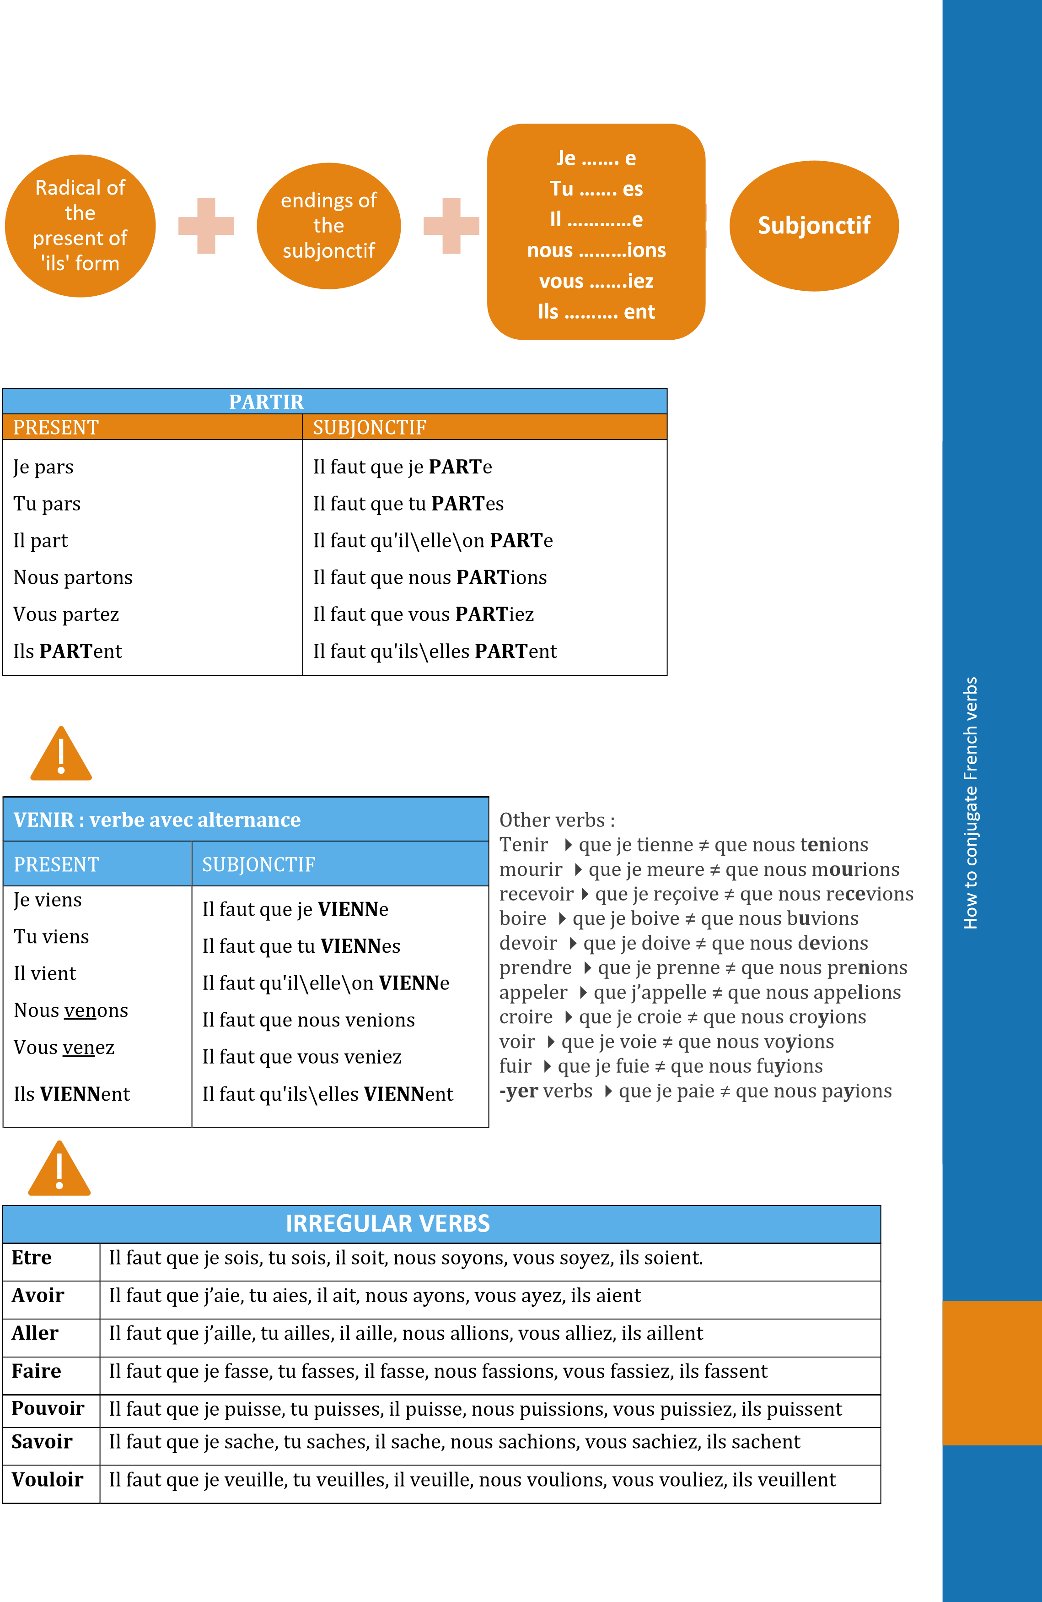

Some verbs change form in the ‘nous’ and ‘vous’ present form. We need to keep this change in the subjonctif.

Some verbs are irregular. They also are very frequent. You need to know them:

FRENCH TENSES / RECAP
TEMPS ROOT
PRÉSENT INFINITIF
without ER IR RE ex : Mang ER ex : Part IR ex : Croi RE
IMPARFAIT Radical of the present of
'nous' form
CONDITIONNEL INFINITIF ex : Manger ex : Partir
^{FUTUR} without ‘e’- ex : Croir E

SUBJONCTIF Radical of the present of
'ils' form

TEMPS COMPOSÉS
+ ENDING IRREGULARS
-E -ES -E- ONS- EZ -ENT 1st GROUPE être, avoir, faire, dire, aller
-S -S -T - ISSONS -ISSEZ -ISSENT 2nd GROUP
-S -S -T -ONS -EZ -ENT (ex : partir) 3^{d} GROUP
-S -S -D -ONS -EZ -ENT (ex : prendre) 3^{d} GROUP -X -X -T -ONS -EZ -ENT (ex : pouvoir) 3^{d} GROUP

-AIS -AIS -AIT -IONS -IEZ -AIENT être : j’étais, tu étais, il était, nous étions, vous étiez, ils étaient.
-AIS -AIS -AIT -IONS -IEZ -AIENT - j’enveRRai, veRRai, pouRRai, mouRRai
- je vienDRai, tienDRai, vouDRai, il fauDRa
- je deVRai, receVRai, il pleuVRa
-AI -AS -A -ONS -EZ -ONT + je serai, j’aurai, je saurai, j’irai, il faudra
- E -ES -E -IONS- IEZ -ENT être, avoir, savoir, pouvoir, vouloir, faire, aller
( sois, aie, sache, puisse, veuille, fasse, aille )

AUXILIAIRE AU PRESENT + PARTICIPE-PASSÉ
PASSE-COMPOSÉ AVOIR = ai, as, a, avons, avez, ont endings :
ETRE = suis, es, est, sommes, êtes, sont
PLUS-QUE- AUXILIAIRE A L'IMPARFAIT - é ex : mangé → all the first group verbs + être
PARFAIT AVOIR = avais, avais, avait, avions, aviez, avaient - i  ex : fini → grandir, choisir, rire, suivre, dormir, partir …
ETRE= étais, étais, était, étions, étiez, étaient - is ex : pris → apprendre, comprendre, s’asseoir, mettre …
CONDITIONNEL AUXILIAIRE AU CONDITIONNEL - u ex : lu → avoir, voir, boire, vouloir, devoir, pouvoir, savoir,
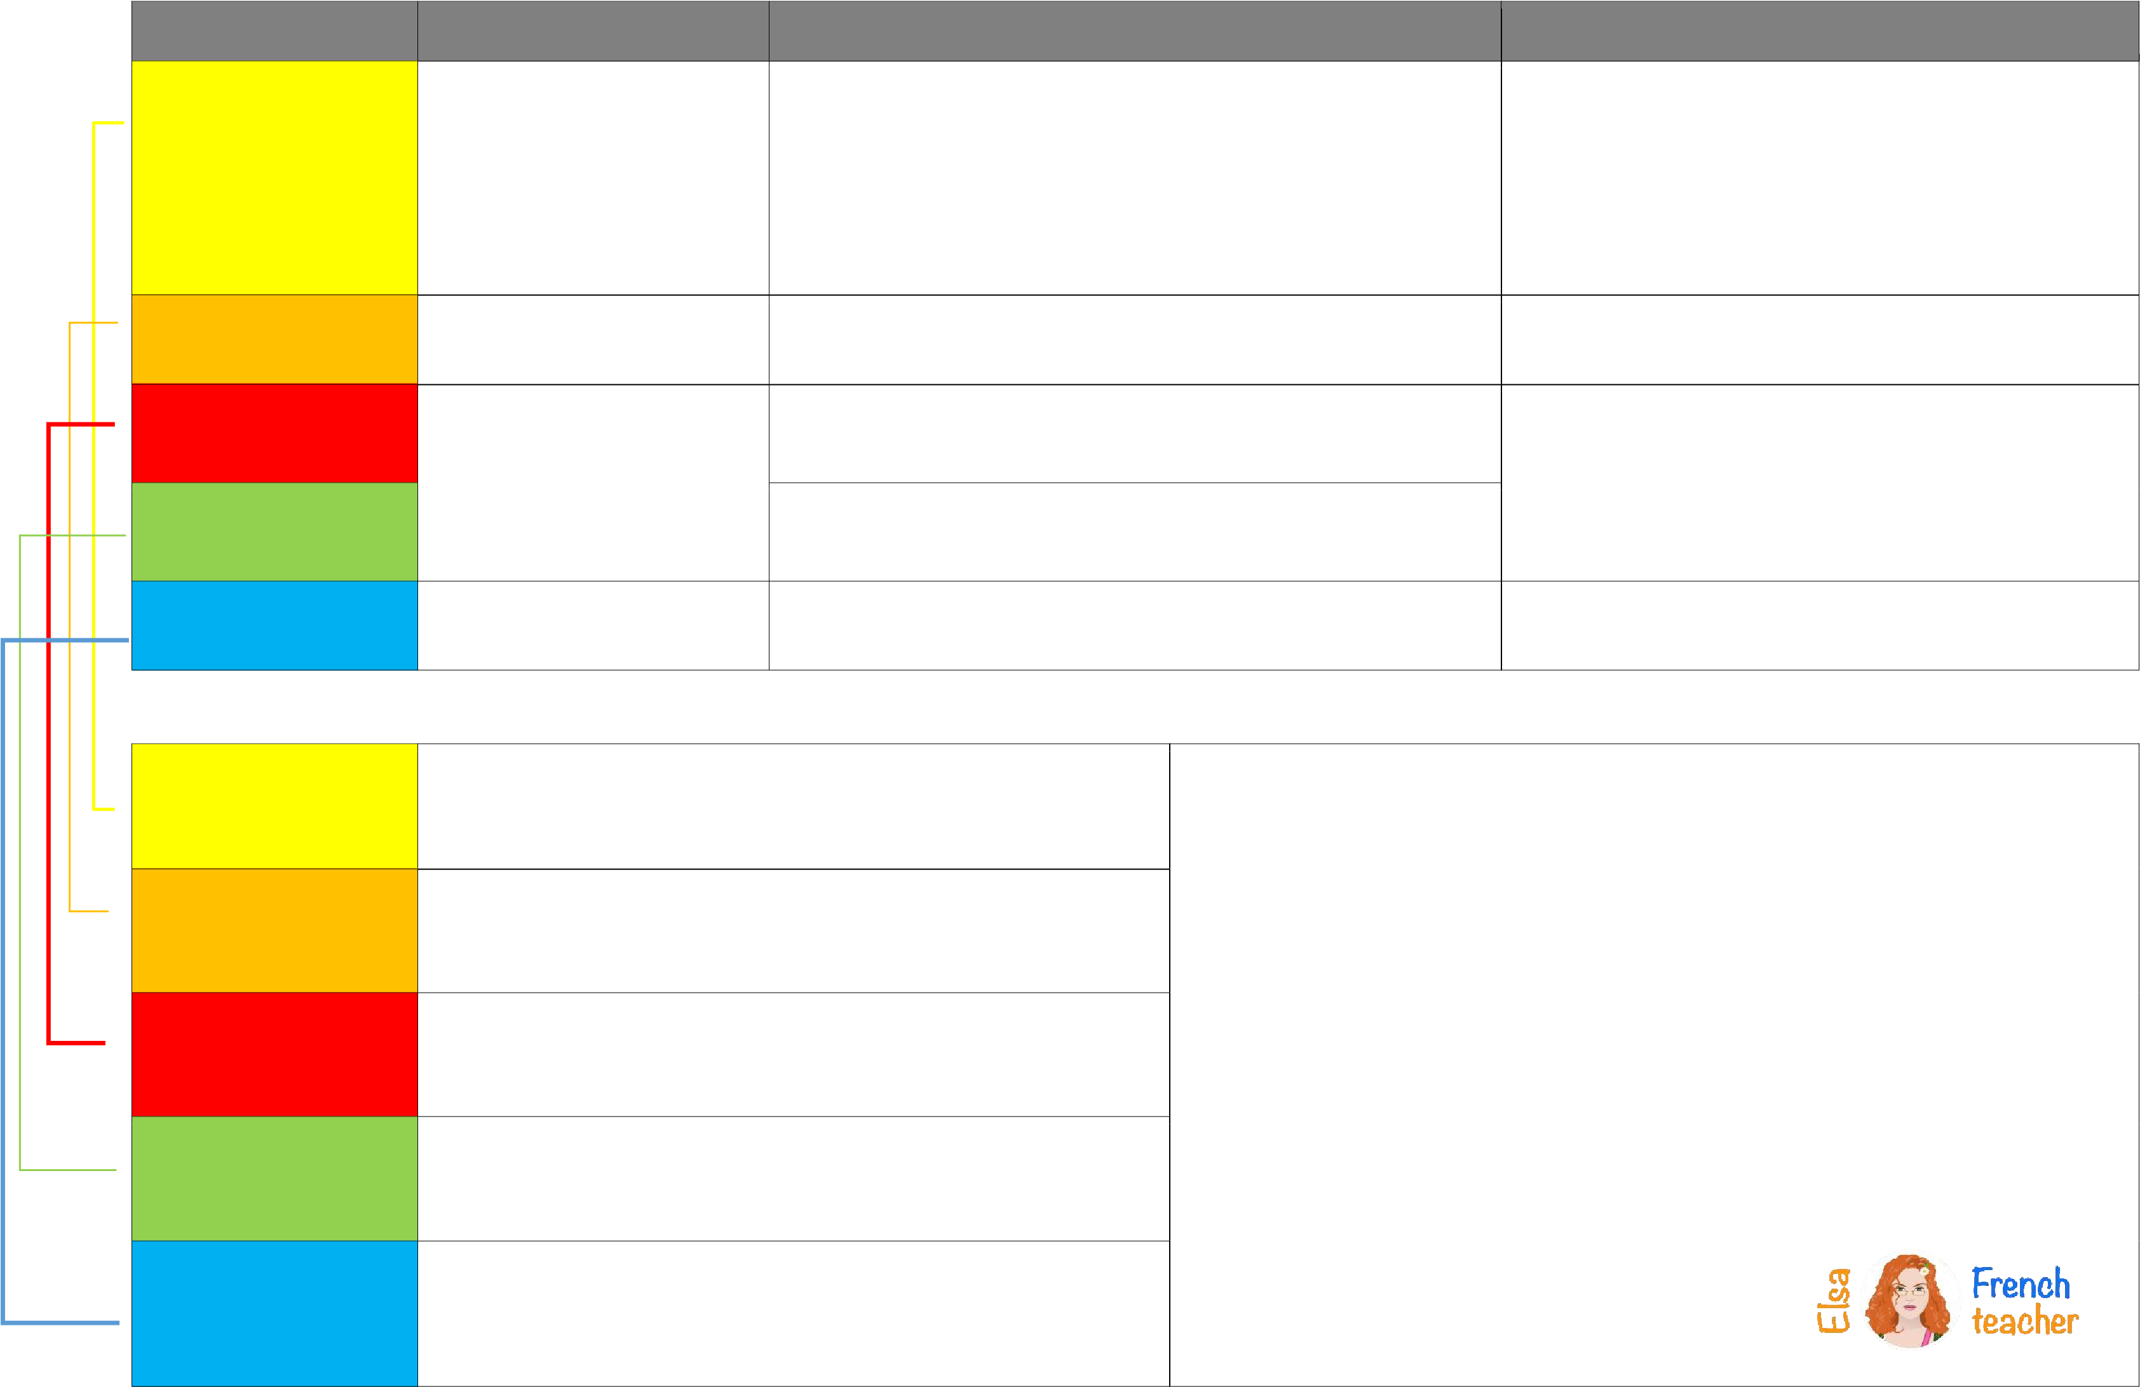
PASSÉ AVOIR = aurais, aurais, aurait, aurions, auriez, auraient entendre, attendre, répondre, connaître, courir, croire, disparaître, plaire, pleuvoir, recevoir, venir, vivre perdre, vendre, …
ETRE = serais, serais, serait, serions, seriez, seraient - it ex : dit → écrire, conduire, traduire …
FUTUR AUXILIAIRE AU FUTUR - eint ex : éteint → peindre, atteindre …
ANTÉRIEUR AVOIR = aurai, auras, aura, aurons, aurez, auront - ert ex : ouvert → offrir, souffrir, couvrir, découvrir …
ETRE = serai, seras, sera, serons, serez, seront - ort ex : mort
SUBJONCTIF AUXILIAIRE AU SUBJONCTIF - ait ex : fait
PASSÉ AVOIR = aie, aies, ait, ayons, ayez, aient ^{- aint ex : craint}
ETRE = sois, sois, soit, soyons, soyez, soient
© elsafrenchteacher.com

